2018 m. 32–35 sav. (2018 m. rugpjūčio 6–rugsėjo 2 d.)

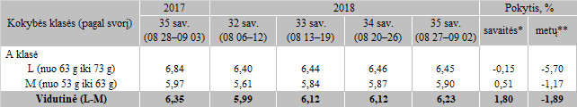

\*lyginant 2018 m. 35 savaitę su 2018 m. 34 savaite

\*\*lyginant 2018 m. 35 savaitę su 2017 m. 35 savaite

Pastaba: vidutinės kainos skaičiuojamos svertiniu būdu

Šaltinis: ŽŪIKVC(LŽŪMPRIS)

Parengė: D. Špokaitė, tel. (8 37) 39 78 02